ТОВАРИСТВО З ОБМЕЖЕНОЮ ВІДПОВІДАЛЬНІСТЮ
"ВОЛИНЬ-ШИФЕР"
   | Рівненська область  35700, м. Здолбунів  вул. Шевченка, 1  тел. (0362) 203 287, 203 289  тел. моб. (067) 362 03 59  e-mail: shyferrv@ukr.net | 

Прайс-лист дійсний з 01.05.2026 року

ЗАДОВОЛЕННЯ ВІД ХОРОШОЇ ЯКОСТІ ТРИВАЄ ДОВШЕ НІЖ РАДІСТЬ ВІД НИЗЬКИХ ЦІН

Малюнок | Назва | Розміри, ДхШхВ,  мм | К-сть у комплекті  (пласті) | К-сть на піддонім² | Вага під-дона, кг | Ціна,  грн/м²
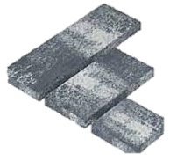 | Плитка тротуарна  ПРЕСТИЖ | 300х600х60 | 2 | 9,72 | 1371 | 543 сіра  579 кольорова  678 оливковаа  651 колормікс
 | Плитка тротуарна  ПРЕСТИЖ | 300х450х60 | 2 | 9,72 | 1371 | 543 сіра  579 кольорова  678 оливковаа  651 колормікс
 | Плитка тротуарна  ПРЕСТИЖ | 300х300х60 | 2 | 9,72 | 1371 | 543 сіра  579 кольорова  678 оливковаа  651 колормікс
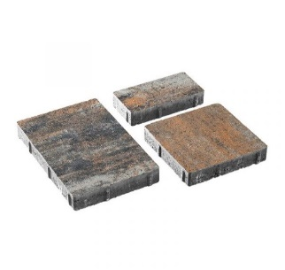 | Плитка тротуарна  ЛОГОС | 250х400х60 | 4 | 11,40 | 1603 | 519 сіра  570 кольорова  663 оливкова  645 колормікс
 | Плитка тротуарна  ЛОГОС | 250х250х60 | 4 | 11,40 | 1603 | 519 сіра  570 кольорова  663 оливкова  645 колормікс
 | Плитка тротуарна  ЛОГОС | 250х150х60 | 8 | 11,40 | 1603 | 519 сіра  570 кольорова  663 оливкова  645 колормікс
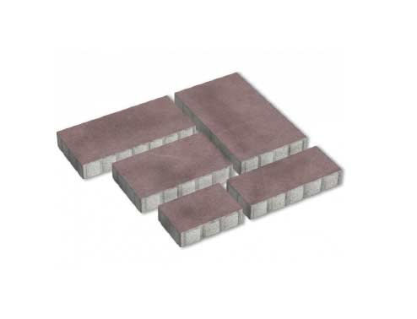 | Плитка тротуарна  МОДЕРН | 200х350х60 | 6 | 11,16 | 1570 | 519 сіра  570 кольорова  663 оливкова  645 колормікс
 | Плитка тротуарна  МОДЕРН | 200х300х60 | 3 | 11,16 | 1570 | 519 сіра  570 кольорова  663 оливкова  645 колормікс
 | Плитка тротуарна  МОДЕРН | 165х300х60 | 2 | 11,16 | 1570 | 519 сіра  570 кольорова  663 оливкова  645 колормікс
 | Плитка тротуарна  МОДЕРН | 165х250х60 | 4 | 11,16 | 1570 | 519 сіра  570 кольорова  663 оливкова  645 колормікс
 | Плитка тротуарна  МОДЕРН | 165х200х60 | 2 | 11,16 | 1570 | 519 сіра  570 кольорова  663 оливкова  645 колормікс
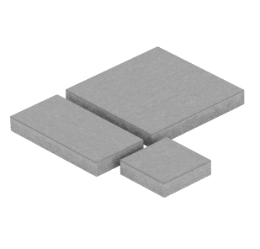 | Плитка тротуарна ПРЕМІУМ | 300х300х45 | 3 | 12,15 | 1292 | 480 сіра  513кольорова  543 оливкова  588 колормікс
 | Плитка тротуарна ПРЕМІУМ | 150х300х45 | 6 | 12,15 | 1292 | 480 сіра  513кольорова  543 оливкова  588 колормікс
 | Плитка тротуарна ПРЕМІУМ | 150х150х45 | 12 | 12,15 | 1292 | 480 сіра  513кольорова  543 оливкова  588 колормікс
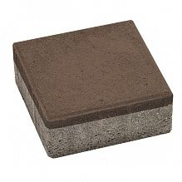 | Плитка тротуарна КВАДРАТ | 200х200х60 | 25 | 12,00 | 1622 | 519 сіра  570 кольорова  663 оливкова  645 колормікс
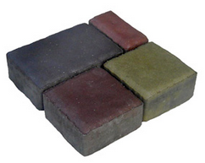 | Плитка тротуарна СТАРЕ  МІСТО | 180х120х45 | 14 | 12,90 | 1371 | 453 сіра  489кольорова  519 оливкова
 | Плитка тротуарна СТАРЕ  МІСТО | 120х120х45 | 21 | 12,90 | 1371 | 453 сіра  489кольорова  519 оливкова
 | Плитка тротуарна СТАРЕ  МІСТО | 90х120х45 | 14 | 12,90 | 1371 | 453 сіра  489кольорова  519 оливкова
 | Плитка тротуарна СТАРЕ  МІСТО | 60х120х45 | 14 | 12,90 | 1371 | 453 сіра  489кольорова  519 оливкова
 | Плитка тротуарна СТАРЕ  МІСТО | 180х120х60 | 14 | 10,32 | 1454 | 519 сіра  570 кольорова  663 оливкова
 | Плитка тротуарна СТАРЕ  МІСТО | 120х120х60 | 21 | 10,32 | 1454 | 519 сіра  570 кольорова  663 оливкова
 | Плитка тротуарна СТАРЕ  МІСТО | 90х120х60 | 14 | 10,32 | 1454 | 519 сіра  570 кольорова  663 оливкова
 | Плитка тротуарна СТАРЕ  МІСТО | 60х120х60 | 14 | 10,32 | 1454 | 519 сіра  570 кольорова  663 оливкова
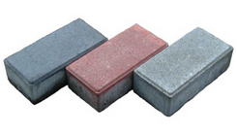 | Плитка тротуарна ЦЕГЛИНКА | 200х100х45 | 45 | 13,50 | 1434 | 453 сіра  489кольорова  519 оливкова
 | Плитка тротуарна ЦЕГЛИНКА | 200х100х60 | 45 | 10,80 | 1520 | 519 сіра  570 кольорова  663 оливкова
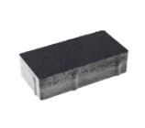 | Плитка тротуарна ЦЕГЛИНКА  безфаскова | 200х100х60 | 45 | 10,80 | 1520 | 519 сіра  570 кольорова  663 оливкова
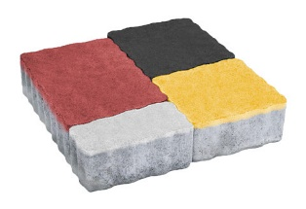 | Плитка тротуарна РИМСЬКИЙ КАМІНЬ  безфаскова | 210/220х150х60 | 6 | 11,16 | 1570 | 519 сіра  570 кольорова  663 оливкова
 | Плитка тротуарна РИМСЬКИЙ КАМІНЬ  безфаскова | 170/180х150х60 | 12 | 11,16 | 1570 | 519 сіра  570 кольорова  663 оливкова
 | Плитка тротуарна РИМСЬКИЙ КАМІНЬ  безфаскова | 130/140х150х60 | 12 | 11,16 | 1570 | 519 сіра  570 кольорова  663 оливкова
 | Плитка тротуарна РИМСЬКИЙ КАМІНЬ  безфаскова | 90/100х150х60 | 12 | 11,16 | 1570 | 519 сіра  570 кольорова  663 оливкова
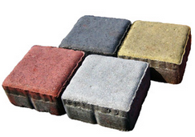 | Плитка тротуарна СТАРИЙ  ДВІР | 210х140х60 | 30 | 10,58 | 1487 | 519 сіра  570 кольорова  663 оливкова
 | Плитка тротуарна СТАРИЙ  ДВІР | 140х140х60 | 42 | 9,88 | 1393 | 519 сіра  570 кольорова  663 оливкова
 | Плитка тротуарна СТАРИЙ  ДВІР | 140х70х60 | 84 | 8,23 | 1165 | 519 сіра  570 кольорова  663 оливкова
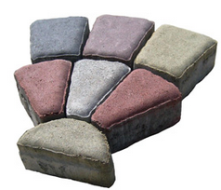 | Плитка тротуарна ТРАПЕЦІЯ | 120/90х140х60 | 40 | 7,05 | 1003 | 519 сіра  570 кольорова  663 оливкова
 | Плитка тротуарна ТРАПЕЦІЯ | 100/46х140х60 | 11 | 7,05 | 1003 | 519 сіра  570 кольорова  663 оливкова
 | Плитка тротуарна ТРАПЕЦІЯ | R70х60 | 2 | 7,05 | 1003 | 519 сіра  570 кольорова  663 оливкова
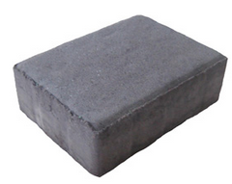 | Плитка дорожня СТАРИЙ ДВІР | 280х210х80 | 12 | 8,50 | 1595 | 615 сіра  663 кольорова
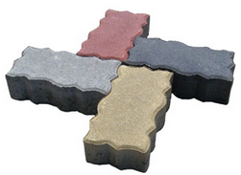 | Плитка дорожня ХВИЛЯ | 220х110х60 | 40 | 9,72 | 1371 | 519 сіра  570 кольорова  663 оливкова
 | Плитка дорожня ХВИЛЯ | 220х110х80 | 40 | 8,10 | 1520 | 615 сіра  663 кольорова
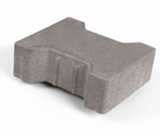 | Плитка дорожня  КОТУШКА | 197х162х60 | 30 | 10,08 | 1421 | 519 сіра  570 кольорова  663 оливкова
 | Плитка дорожня  КОТУШКА | 197х162х80 | 30 | 10,08 | 1885 | 615 сіра  663 кольорова
Малюнок | Назва | Розміри, ДхВхШ,  мм | Вага 1шт., кг | К-сть на піддонішт | Вага під-дона, кг | Ціна,  грн/шт
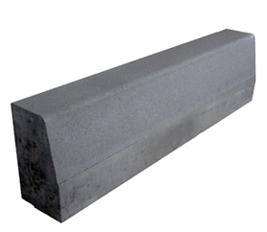 | Бордюрний камінь дорожній БР.100.26.15 | 1000х260х150 | 83,2 | 18 шт. | 1498 | 339
 | Бордюрний камінь дорожній  БР.100.30.15 | 1000x300x150 | 107 | 18 шт | 1926 | 384
 | Бордюрний камінь магістральний  БР.100.30.18 | 1000x300x180 | 120 | 15 шт | 1830 | 426
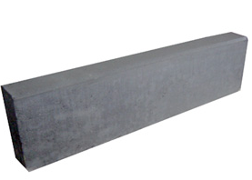 | Бордюрний камінь БР.100.25.10 | 1000х250х100 | 57,1 | 27 шт. | 1542 | 219
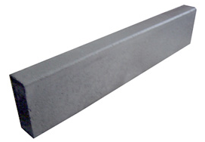 | Бордюрний камінь БР.100.20.8 | 1000х200х80 | 36,6 | 44 шт. | 1610 | 204 сірий  240 кольоровий
 | Бордюрний камінь  БР.100.20.6 | 1000х200х60 | 28 | 60 | 1680 | 162 сірий  195 кольоровий
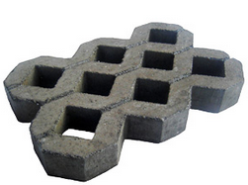 | Решітка газонна  АЖУР | 600х400х80 | 4 | 40 шт. | 1056 | 150 грн/шт

Додаткова інформація

Сертифікат відповідності на вироби бетонні тротуарні неармовані: №UA. 10393.00201-25
Сертифікат відповідності на камені бетонні рядові: №UA.10393.00200-25

Широка гама кольорів (сірий, червоний, оливковий, коричневий, чорний)
Ціни вказані разом з ПДВ без врахування вартості доставки до клієнта.
Продукція продається на піддонах, вартість яких вноситься до рахунку і відшкодовується при поверненні їх в неушкодженому вигляді протягом десяти днів.
Відпуск продукції проводиться самовивозом.
Можлива доставка: - автомобілем з краном-маніпулятором,
- багатотоннажним бортовим автомобілем без функції розвантаження.
Безкоштовне завантаження у відкритий автомобіль (мостовим краном, автонавантажувачем).
Інші умови узгоджуються додатково при укладанні угоди.
Умови оплати – 100% попередня оплата.

Фізико-механічні показники нашої бруківки
Міцність при стиску | не менше 3 МПа
Стійкість до стирання | не більше 0,7 г/см2
Морозостійкість | більше 200 циклів
Водопоглинання | менше 6%
Гарантія за умови дотримання рекомендацій по вкладанню та експлуатації 15 років.

Важлива інформація

ННе вважаються такими, що мають недоліки, і відповідно, не потрапляють під дію гарантійних зобов’язань бетонні вироби:
- з відхиленнями у розмірах і зовнішньому вигляді, які допускаються ДСТУ Б В.2.7-145:2008 «Вироби бетонні тротуарні неармовані»
- з вапняковими «висолами» (білим кольором) на поверхні бетонних виробів, які неминуче зникають під впливом атмосферних опадів і механічного стирання в процесі експлуатації протягом трьох років;
- з відхиленнями у кольорі, спричиненими різними відтінками сировини, що застосовуються у виробництві;
- з мікротріщинами, поява яких викликана скороченням бетону в процесі дозрівання продукції;
- вироби, колір яких змінився природнім шляхом у результаті експлуатації продукції;
- вироби, колір яких змінився від впливу сонячних променів (ультрафіолету);
- вироби серії колормікс з розбіжністю кольору у межах однієї партії

Увага! При укладанні бруківки ПРЕСТИЖ вібраційне ущільнення поверхні заборонено!

НІМЕЦЬКА ЯКІСТЬ ВІД УКРАЇНСЬКОГО ВИРОБНИКА

ДЯКУЄМО ЗА ВАШ ВИБІР!

